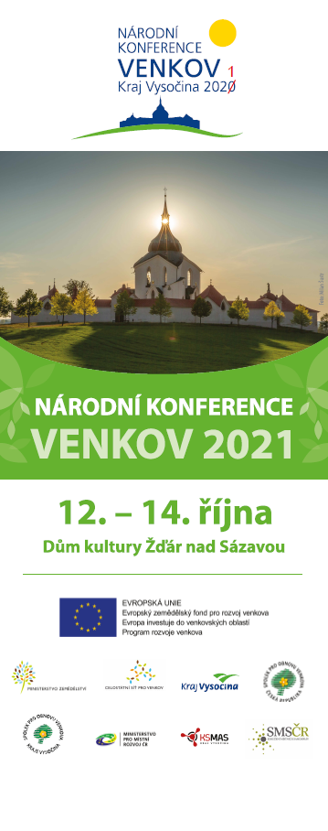
NKV 2021 – ORGANIZAČNÍ POKYNY
1. Místo konání akce
DŮM KULTURY, Dolní 183/30, Žďár nad Sázavou
ZÁMEK, Zámek 1/1, Žďár nad Sázavou
Ke vstupu na zámek, je nutné se registrovat v Domě kultury (první den od 10 do 18 hod).

2. Doprava do místa konání akce
https://idos.idnes.cz/zdarnadsazavou/spojeni/
v místě funguje MHD
http://www.mhdzdar.cz/plan-site/
více viz příloha

3. Parkování
Parkoviště zimní stadion, Žďár nad Sázavou 1
49.5698919N, 15.9418664E
Parkoviště městský úřad, Dr. Drože, Žďár nad Sázavou
49.5652183N, 15.9374175E
Parkoviště Dům kultury, Žďár nad Sázavou, Dolní 183/30
49.5662461N, 15.9380225E

Parkoviště Zámek Žďár nad Sázavou, Santiniho

49.5818192N, 15.9356797E

4. Hygienická opatření
● každý účastník se při registraci prokáže, v souladu s platnými opatřeními, potvrzením „O-N-T“
⮚ certifikátem o ukončeném očkování, od kterého uplynulo více než 14 dnů, nebo
⮚ certifikátem o prodělané nemoci v posledních 180 dnech, nebo
⮚ potvrzením o negativním PCR testu ne starším než 7 dní, nebo
⮚ potvrzením o negativním antigenním testu ne starším než 72 hodin

POZOR !!!
TESTOVÁNÍ NA MÍSTĚ KONÁNÍ AKCE NEBUDE ZAJIŠŤOVÁNO – bez jednoho z uvedených potvrzení nebude účastník na akci vpuštěn (storno poplatek z důvodu nedodržení pravidel je 100%). Účastník si může zajistit testování na některém testovacím místě.
● na všech místech u vstupu bude umístěna dezinfekce
● v přednáškových místech platí pro účastníky povinnost mít zakrytá ústa a nos (s výjimkou osob s poruchou intelektu), povinnost neplatí pro přednášející a v době konzumace občerstvení
www.vlada.cz/cz/epidemie-koronaviru/dulezite-informace/mimoradna-a-ochranna-opatreni-_-co-aktualne-plati-180234/

5. Ostatní
viz příloha (doporučení složit na osminky)

Těšíme se na Vaši účast
S pozdravem SPOV Kraj Vysočina

